|  |  |  |  |  |  |
| --- | --- | --- | --- | --- | --- |
| 10 | **رقم الاجتماع** | 9/10/2023 | **التاريخ** | الاثنين | **اليوم** |
| مديرية السياسات و الاستراتيجيات/قسم المشاركة الالكترونية | | | | | **المديرية/ القسم** |
| مرام الصعيدي | | | | | **المنظم للاجتماع** |
| عبر خاصية الاتصال المرئي | | | | | **مكان انعقاد الاجتماع** |
| ورشة عمل "المبادئ العامة للمشاركة الالكترونية وضوابطها" | | | | | **موضوع الاجتماع** |

|  |  |  |
| --- | --- | --- |
| **الجهة** | **قائمة الحضور** | **#** |
| JOSA | عيسى محاسنة |  |
| JOSA | قصي صوان |  |
| MOPIC | سهير الكايد |  |
| MODEE | مرام الصعيدي |  |

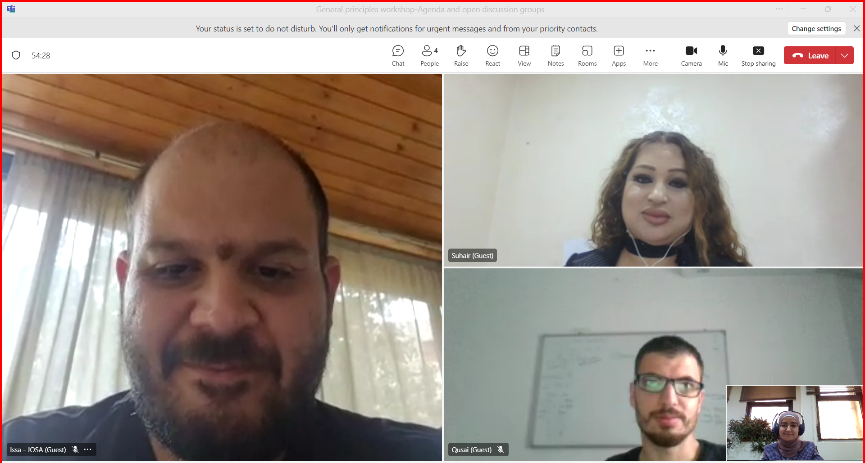

|  |
| --- |
| **الهدف من الاجتماع** |
| مناقشة الأجندة الخاصة بورشة عمل المبادئ العامة للمشاركة الالكترونية وضوابطها |

# النقاط التي تم مناقشتها:

* تم خلال الاجتماع مناقشة مسودة الأجندة الخاصة بورشة العمل المنوي عقدها بتاريخ 17/10/2023 مع المجتمع المدني لعرض ومناقشة محتويات مسودة وثيقة المبادئ العامة للمشاركة الالكترونية وضوابطها.
* تم مناقشة تفاصيل الانشطة التي سيتم طرحها خلال الورشة وتمثلت ب:
  + النقاش المفتوح والذي سيتم ادارته من قبل الجمعية الأردنية للمصدر المفتوح، كما وأن الهدف من هذه الجلسة فتح باب الحوار حول محتويات المسودة وجمع الملاحظات على المبادئ الخاصة بالمشاركة الالكترونية، علما بأنه في هذه الجلسة سيتم طرح مجموعة من الأسئلة:
    - هل تعتبر محتويات الوثيقة وما تضمنته من مفاهيم شاملة لضمان المشاركة المجتمعية الفعالة؟
    - هل التعاريف الواردة بجانب كل مفهوم تعبر عن الغرض الاساسي من المبدأ؟
    - ما مدى تبني منظمات المجتمع المدني للأدوار التي تم التطرق اليها في المسودة لتحقيق المشاركة المجتمعية الفعالة؟
  + مجموعات العمل والتي سيتم من خلالها طرح مجموعة من الأسئلة والمتضمنة:
    - سيتم تقسيم المبادئ الواردة في الوثيقة الى 4 أو 5 مجموعات منفصلة لتجميع الردود على كل مبدأ
    - هل هنالك مبادئ اضافية يجب الاشارة اليها في داخل الوثيقة؟ هل هنالك مبادئ أخرى قد غفلت عنها الوثيقة؟ يرجى ذكر المقترحات
    - ما هي طبيعة مشاركات منظمات المجتمع المدني في تبني هذه المفاهيم والعمل على نشرها وتوعية الأفراد بها والترويج لبوابة المشاركة الالكترونية؟ ما هي الادوار التي قد تمارسها المنظمات وبالتعاون مع الحكومة لنشر الوعي في المشاركة المجتمعية الفعالة من جوانب مختلفة؟

# النقاط التي تم الاتفاق عليها

* أن يقوم أعضاء الفريق بالاطلاع على الأسئلة المقترحة لادارة النقاش المفتوح ومجموعات العمل، والتعديل عليها لتتناسب مع الغرض الأساسي من الورشة والمتمثل بالحصول على التغذية الراجعة على وثيقة المبادئ العامة للمشاركة الالكترونية وضوابطها والحصول على التوصيات والمقترحات حول مختلف المبادئ ذات العلاقة بالمشاركة الفعالة وبحث ادوار منظمات المجتمع المدني.